Sweter straży granicznej - jak o niego dbać?
<strong>Sweter straży granicznej</strong> to jeden z elementów Twojego służbowego stroju? Sprawdź czym się charakteryzuje i jak o niego dbać, aby mógł służyć Ci jak najdłużej.

Profesjonalny sweter straży granicznej
Żaden pracownik służby granicznej nie może obejść się bez profesjonalnego stroju.
Czym charakteryzuje się sweter straży granicznej?
Jak można łatwo się domyślić, sweter straży granicznej ma kolor zielony, a w zasadzie odcień khaki. Na ramionach, a także w okolicach łokci i na lewej stronie piersi znajdują się grubsze naszywki w kolorze beżowym. Po prawej stronie piersi znajduje się wyszyty białą nicią napis "Straż Graniczna Polish Border Guard". Tylko tak prezentujący się sweter jest spełniającym wszystkie standardy strojem strażnika granicznego.

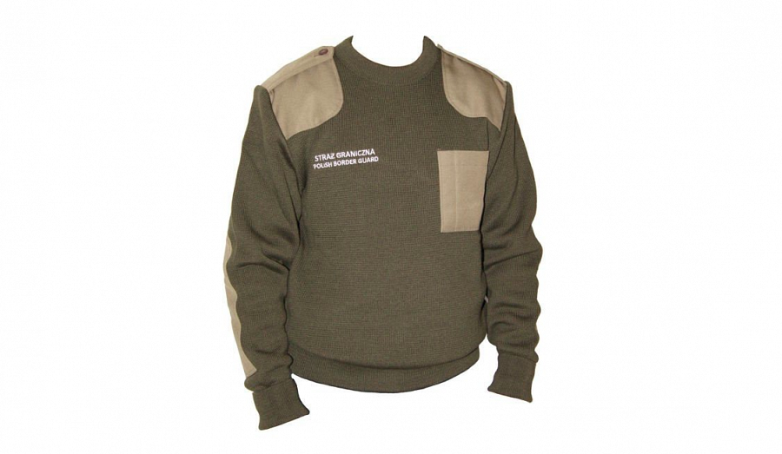
Kilka rad jak dbać o tego typu sweter
Sweter, który w okresie chłodnych miesięcy nosi straż graniczna, uszyty jest z tkaniny, która jest mieszanką wełny i akrylu. Wymaga więc odpowiedniego traktowania. Tak jak w przypadku wszelkich swetrów z wełną powinno się go prać w niskiej temperaturze i suszyć w pozycji poziomej. Nie zaleca się też wirowania, prasowania, ani suszenia w elektrycznej suszarce do ubrań. Może się wtedy skurczyć lub zniszczyć, a jako ubranie robocze, powinien być w jak najlepszym stanie.

